新 书 推 荐

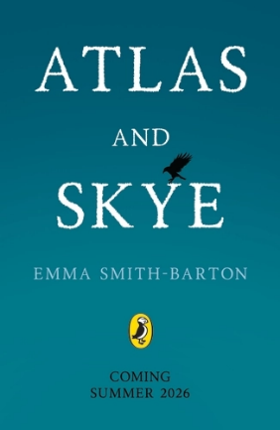
中文书名：《阿特拉斯与斯凯》
英文书名：ATLAS AND SKYE
作 者：Emma Smith-Barton
出 版 社：Puffin
代理公司：PRH/ANA
页 数：320页
出版时间：2026年7月
代理地区：中国大陆、台湾
审读资料：电子稿
类 型：儿童文学

内容简介：

入围水石书店图书奖（Waterstones Children's Book Prize）决选名单的艾玛·史密斯-巴顿全新力作，以细腻笔触谱写关于友谊、记忆与爱的永恒力量的中年级小说。故事在阿特拉斯（Atlas）与斯凯（Skye） 之间交替展开，章节以诗歌与散文交错呈现，是一个关于爱、记忆，以及学会释怀与放手的动人故事。

阿特拉斯的外公开始渐渐遗忘：故事的结尾、东西放置的位置…… 阿特拉斯担心，外公很快也会忘记自己。妈妈说那永远不会真正发生，可阿特拉斯执意想要“治好”外公。

斯凯也在经历失落与遗忘：姐姐离家上大学后，她渐渐记不清姐姐陪伴的感觉；外婆身上的香水气息，也在记忆里慢慢模糊。她从未如此孤独，直到在学校遇见新来的男孩阿特拉斯——他正需要她的帮助。

阿特拉斯与斯凯携手同行，一起拼凑外公遗失的过往记忆，也学着如何面对充满未知的未来。

本书卖点：

- 《阿特拉斯与斯凯》标志着艾玛激动人心的回归，距离她广受好评的青少年处女作《妮娜·吉尔的百万碎片》（The Million Pieces of Neena Gill）出版近五年后推出的全新作品

- 此为艾玛的首部中年级小说，这个温暖故事将为经历失去的孩子们带来慰藉

- 艾玛的作品始终以精湛技艺与创作热情为驱动，充满感人至深的力量

- 作者曾担任教师，十分注重作品对读者的友好与易读性。因此她特意将《阿特拉斯与斯凯》篇幅控制得较为精炼，并穿插诗歌体章节——这类形式更能吸引对大段文字感到畏惧的读者，帮助他们轻松进入故事。

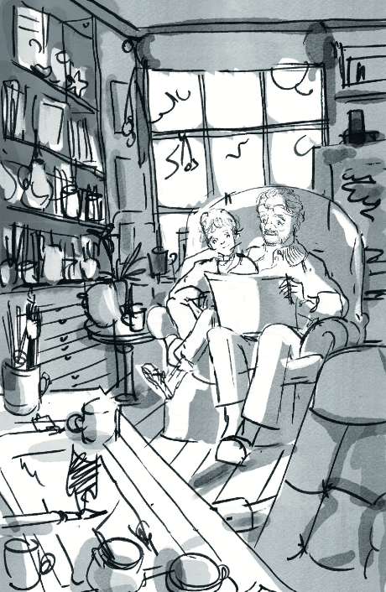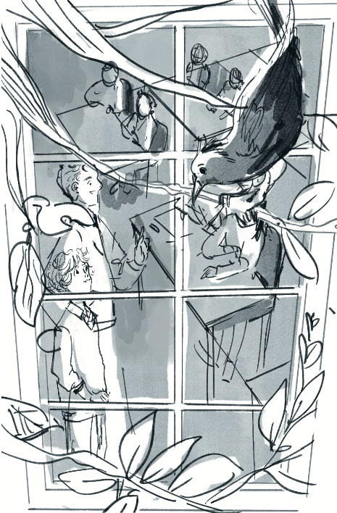

作者简介：
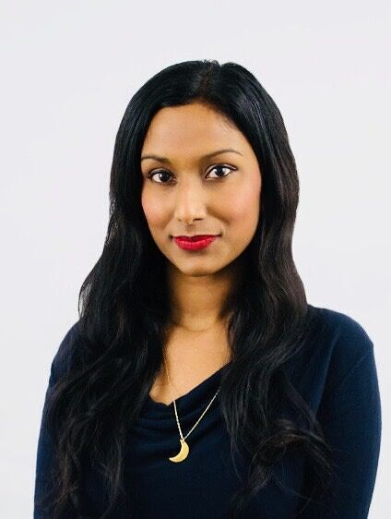
艾玛·史密斯-巴顿（Emma Smith-Barton）出生于南威尔士的巴基斯坦裔家庭。成长于多元文化背景的经历深刻影响了她的创作，她尤其擅长探索身份认同与归属感的主题。
在写作之前，她曾在中学任教六年，始终致力于提升青少年对心理健康的关注。她的短篇作品发表于《Mslexia》等刊物，并收录于《2016 年布里斯托尔短篇小说奖文集》（The Bristol Short Story Prize 2016 anthology）；创作成人文学时，她使用笔名阿姆娜・科赫尔（Amna Khokher）。她的首部青少年小说《妮娜·吉尔的百万碎片》（The Million Pieces of Neena Gill）曾入围2020年水石书店儿童图书奖（Waterstones Children's Book Prize）、2020年布兰福德博斯奖（Branford Boase Award）及2020年浪漫小说家协会（Romantic Novelists' Association）处女作浪漫小说奖决选名单。

感谢您的阅读！
请将反馈信息发至：版权负责人
Email：Rights@nurnberg.com.cn
安德鲁·纳伯格联合国际有限公司北京代表处
北京市海淀区中关村大街甲59号中国人民大学文化大厦1705室, 邮编：100872
电话：010-82504106, 传真：010-82504200
公司网址：http://www.nurnberg.com.cn
书目下载：http://www.nurnberg.com.cn/booklist_zh/list.aspx
书讯浏览：http://www.nurnberg.com.cn/book/book.aspx
视频推荐：http://www.nurnberg.com.cn/video/video.aspx
豆瓣小站：http://site.douban.com/110577/
新浪微博：安德鲁纳伯格公司的微博_微博 (weibo.com)
微信订阅号：ANABJ2002


